厦门工学院教学处文件

教务〔2019〕11号

关于优化大学生创新创业训练计划项目报销流程的通知
各院系、相关职能部门：
根据《关于印发<厦门工学院大学生创新创业训练计划项目管理办法>的通知》（厦工教〔2016〕79 号）和《关于印发<厦门工学院大学生创新创业项目经费管理办法（暂行）>的通知》（厦工财〔2019〕3 号）文件精神和要求，优化和规范大学生创新创业训练计划项目报销流程，现将有关事项通知如下：
一、经费报销原则
大学生创新创业训练计划项目经费专款专用，教师不得使用学生研究经费，各院系、相关职能部门不得提取项目管理费或截留、挪用大创项目经费。各大创项目指导老师应遵循“统筹兼顾、勤俭节约、量力而行、注重绩效和收支平衡”的原则，对本人指导的大创项目执行情况进行控制；项目负责人对项目经济事项支出的真实性、合法性、合理性、相关性、安全性和使用效益负责。
二、项目报销流程
（一）项目负责人持发票及相关报销凭证到教学处进行初步审核（详见附件一），审核无误后领取《厦门工学院经费报销审批单》如实填写，字迹工整，内容准确（详见附件二）。在《凭证粘存单》上规范粘贴发票和相关报销凭证。
（二）项目负责人持报销材料到二级学院、相关职能部门办理指导教师和部门负责人签字、办理资产入库等相关手续。
（三）报销材料提交至教学处，由教学处实践教学管理科工作人员统一交由计划与财务处办理。
三、注意事项
（一）项目执行过程按《关于印发<厦门工学院大学生创新创业训练计划项目管理办法>的通知》（厦工教〔2016〕79 号）文件规定执行。
（二）报销细则根据《关于印发<厦门工学院大学生创新创业项目经费管理办法（暂行）>的通知》（厦工财〔2019〕3 号）文件规定执行。
（三）创客坊、工程坊学生创新实践中心等相关职能部门推荐的项目，《厦门工学院经费报销审批单》中部门负责人即是推荐部门负责人，项目资产管理归属推荐部门。
（四）教学处于每周三下午统一收取报销材料。如有相关问题，可咨询魏老师，电话：0592-6667706。
（五）如有其他未尽事宜，以教学处解释或通知为准。

附件一：大学生创新创业训练计划项目报销流程图
附件二：厦门工学院经费报销审批单填写参考模板

厦门工学院教学处
2019年3月14日

签发人：游荣义
主题词：报销 创新创业 通知
抄 送：院领导、存档
厦门工学院教学处 2019年3月14日印发

附件一：
大学生创新创业训练计划项目报销流程图
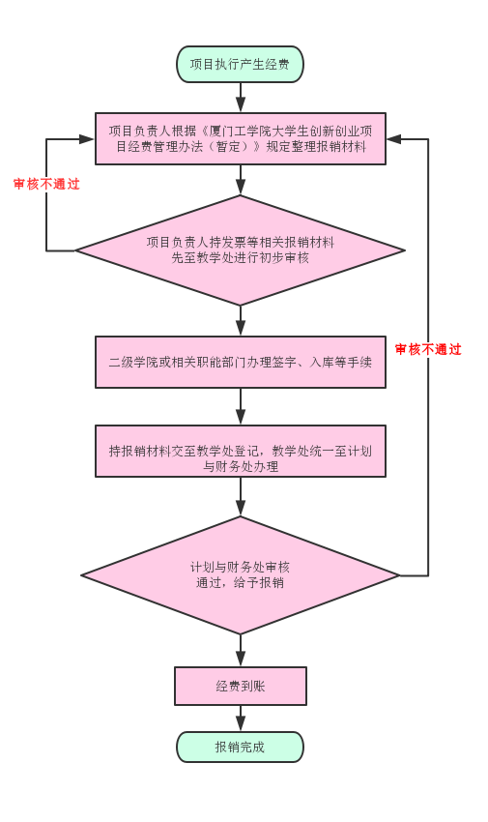

附件二：

厦门工学院经费报销审批单填写参考模板

